南 开 大 学

网络空间安全学院学院

网络技术与应用课程报告

________________________________________________

**第7次实验报告**

________________________________________________

学号：2011428

姓名：王天行

年级：2020级

专业：密码科学与技术

2022年12月1日

1. **实验内容说明**

1. 防火墙实验

防火墙实验在虚拟仿真环境下完成，要求如下：

（1）了解包过滤防火墙的基本配置方法、配置命令和配置过程。

（2）利用标准ACL，将防火墙配置为只允许某个网络中的主机访问另一个网络。

（3）利用扩展ACL，将防火墙配置为拒绝某个网络中的某台主机访问网络中的Web服务器。

（4）将防火墙配置为允许内网用户自由地向外网发起TCP连接，同时可以接收外网发回的TCP应答数据包。但是，不允许外网的用户主动向内网发起TCP连接。（可忽略）

2. SSL实验（选做）

SSL实验在实体环境下完成，要求如下：

（1）完成Web服务器的证书生成、证书审批、证书安装、证书允许等整个过程。

（2）实现浏览器与Web服务器的安全通信。

评分原则：

前期准备25，实验过程50，实验报告25，总分100。

1. **实验准备**

1.标准ACL

拓扑网络：

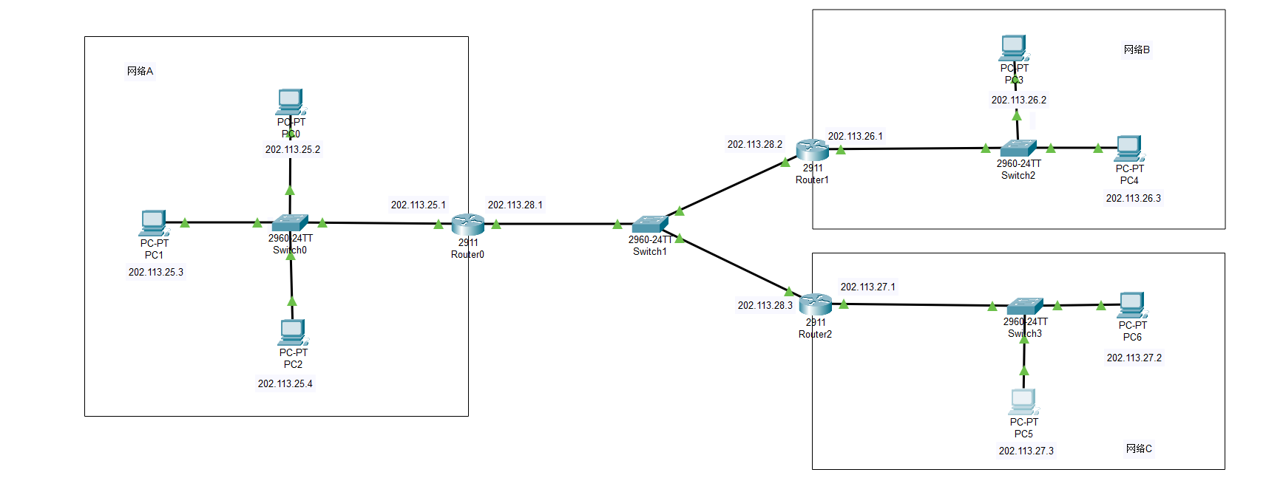

三个路由器皆设置好动态路由。

此时三个网络间可以互相ping通：

1. 网络A中主机ping网络B和C中的主机

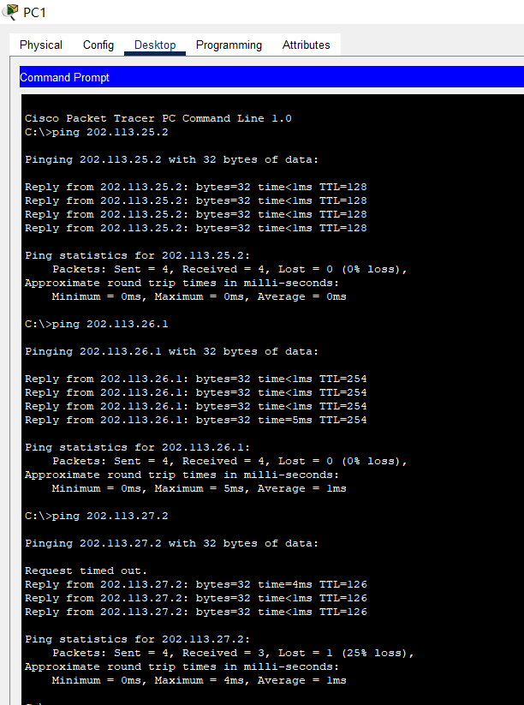

1. 网络B中的主机ping网络A和C中的主机

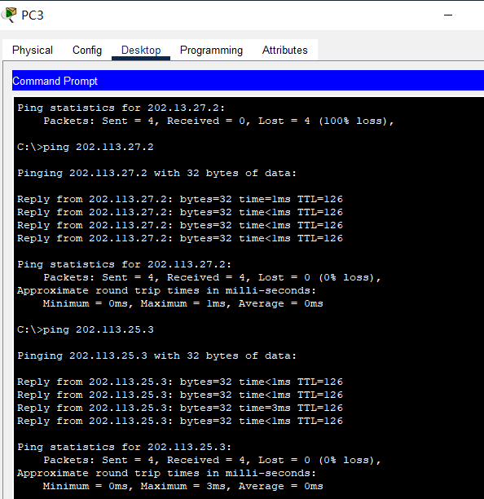

1. 网络C中的主机ping网络A和B中的主机

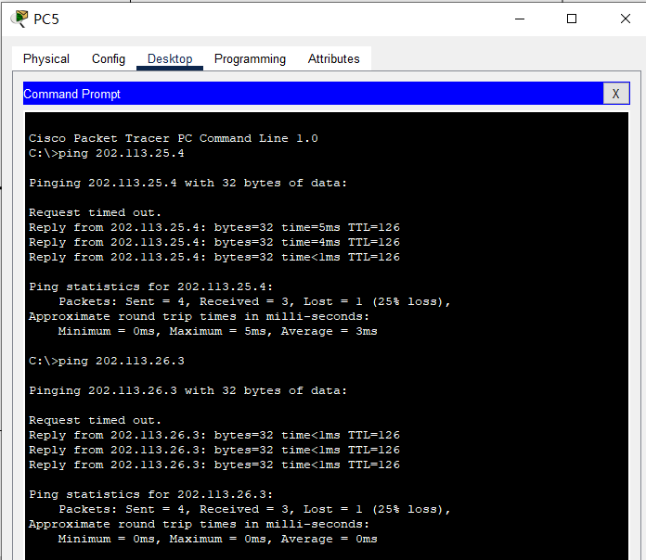

1. 扩展ACL

拓扑图：

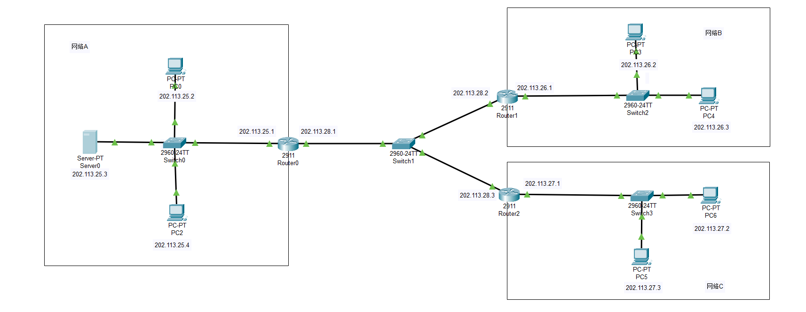

此时网络B中的主机可以访问web服务器

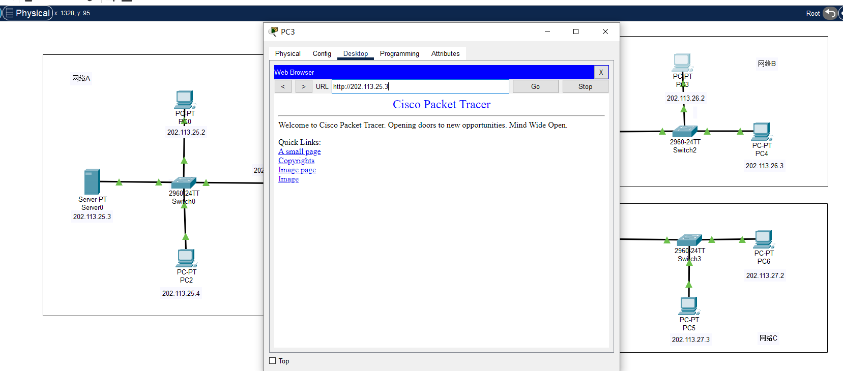

1. **实验过程**

1、利用标准ACL，将防火墙配置为只允许某个网络中的主机访问另一个网络。

设置access-list

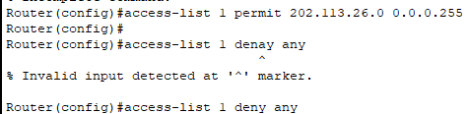

绑定到路由器接口入栈方向



此时，网络B中的主机可以ping通网络A中的主机

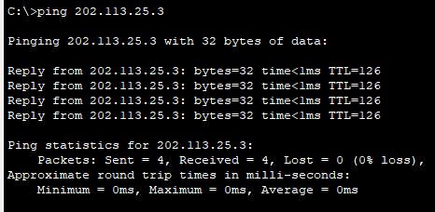

网络C中的主机无法ping通网络A中的主机

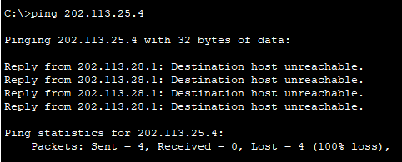

2、利用扩展ACL，将防火墙配置为拒绝某个网络中的某台主机访问网络中的Web服务器。

配置扩展ACL



绑定到路由器接口



此时，网络B中的主机（202.113.26.2）无法访问web服务器

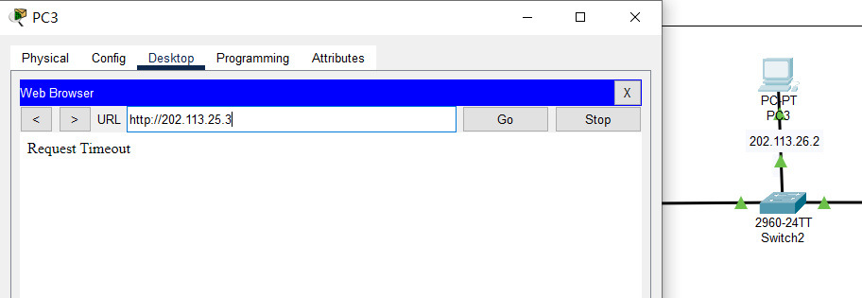

网络C中的主机可以访问web服务器

